Witaj, wiosno! 23.03 – 27.03.2020
Drodzy Rodzice! Tematem najbliższego tygodnia jest wiosna – pączki kwiatowe, powracające ptaki, wiosenne zwyczaje i zdrowy tryb życia.

1.Poszukajcie oznak wiosny w przydomowych ogródkach, może uda się obejrzeć gałązki wierzbowe z baziami. Porozmawiajcie z dziećmi jakie one są… niech spróbują je opisać słowami: miękkie, puszyste. Przeczytaj dziecku wierszyk:
Kotki marcowe J. Kulmowa
Na wierzbie
nad samym rowem –
srebrne kotki marcowe.
Na deszczu i na słocie
srebrnieją im futra kocie.
Plucha
i zawierucha.
Nie ma mamy,
co wyliże brzuch do sucha.
Ale kotki marcowe nie piszczą.
Huśtają się na gałązkach.
Mruczą:
– Nareszcie wiosna!
I sierść mają coraz bardziej srebrzystą.
Teraz porozmawiajcie na temat treści wiersza: O czym jest ten wiersz? O jakich kotkach była mowa w wierszu? Jaki kolor mają kotki na wierzbie? Czy wiesz, jak inaczej można nazwać te kotki?

Praca plastyczna.
Przyszła kolej na pracę plastyczną „Bazie kotki”. Poniżej kilka inspiracji, pamiętaj, aby używać pomocy plastycznych dostępnych w domu bez biegania po sklepach. (wata, plastelina, pestki dyni, gazeta, bibuła…) Technika dowolna!

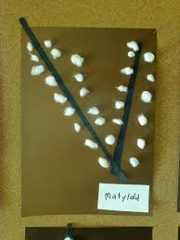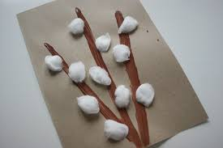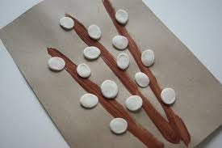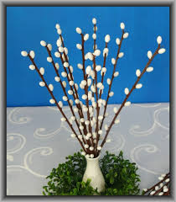

2. Pączki – słuchanie wiersza. Następnie dzieci powtarzają na zasadzie echa każdy przeczytany przez rodzica wers wiersza.

Pączki J. Kulmowa
Przyszły do sklepu zajączki:
- Podobno tutaj są pączki
chcemy zobaczyć czy świeże
- Proszę niech zając wybierze
Zając się złapał za głowę:
- Dlaczego takie brązowe?
Pączki są przecież zielone
I wziął braciszka na stronę
I szepnął: - Zostawmy je lepiej
Nie warto kupować w sklepie
Jest wiosna, sok w pączkach dojrzewa
Najświeższe zjemy wprost z drzewa.
Zwrócenie uwagi na wieloznaczność słowa pączki.
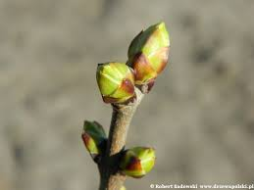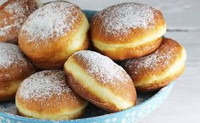

3. Hej, zielona żabko – osłuchanie z piosenką i zabawa muzyczno – ruchowa przy piosence:
https://www.youtube.com/watch?v=GjAj8QALmv0
Hej, zielona żabko.
Miło poznać cię.
Ładnie sobie skaczesz.
Skakać naucz mnie.

Hej, złota rybko,
Milo poznać cię.
Ładnie sobie pływasz,
Pływać naucz mnie.

Hej, żółta pszczoło,
Milo poznać cię.
Ładnie sobie fruwasz,
Fruwać naucz mnie.

4. „Zapraszamy do nas, ptaszki!” – Witamy ptaki powracające już z ciepłych krajów. Przylatują do nas, aby założyć gniazda, złożyć jaja i je wysiedzieć oraz uczyć swoje pisklęta latać i samodzielnie żyć..
Przeczytaj teraz zagadki:
Stoi sobie w trzcinach, wdzięcznie szyję zgina, w wodzie się nie tapla, bo nie kaczka to, lecz… (czapla)
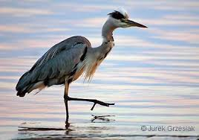
Dzieci poruszają się jak czapla: chodzą, gwałtownie zginając nogi, głowę trzymają wysoko, ręce opuszczone wzdłuż ciała.

W piękny fraczek ubrana nad stawem zatacza kółka. Lata nisko – deszcz wróży czarno-biała… (jaskółka)
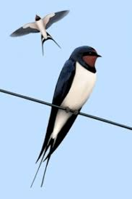
Dzieci pochylają się, ręce trzymają rozpostarte na boki i poruszają się szybko po pokoju.
Podrzuca innym jajka ptasia mama – szachrajka, ma szaro-czarne piórka i kuka – to… (kukułka)
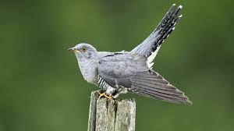

Żółty dziób, brunatne pióra, mógłby śpiewać w wielu chórach, bo ma melodyjny głos i szybko się uczy… (kos)
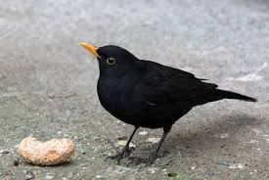

Gdy mówi „coś bym dziś zjadł”, to zwykle szuka żab, rozpoznasz go po klekocie. Już wiesz, kto to? Tak! To… (bociek)
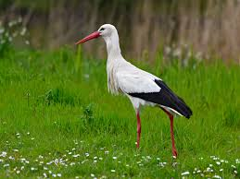

5. Zdrowie na wiosnę.
„Jak choruje Elemelek, jak go leczą przyjaciele?” Hanna Łochocka
Miał wróbelek Elemelek lekki katar i kaszelek. Dziób wycierał chustką babci. No i kichał: apci, apci! Bo ta zima, choć już czas jej iść za morze, psoci nam, jak tylko może. Wciąż się bierze na sposoby, by podrzucić nam choroby. Babcia: Owiń gardło ciepłym szalem i nie wychodź z domu wcale. Wiewiórka: Wbij jajeczka do kubeczka, zmieszaj dobrze, cukru dosyp, dodaj 10 kropli rosy i popijaj to, nie rzadziej niż dwadzieścia razy na dzień. Zajączek: Weź rondelek, Elemelku, zaparz ziółka w tym rondelku. Pij sok z malin i jeżyny, weź pięć proszków aspiryny. Sowa: Ot, masz tu skarpetek parę, bardzo ciepłe, chociaż stare. Dzień i noc je miej na nóżkach i czym prędzej wchodź do łóżka. Wzdycha biedny Elemelek: Czy to aby nie za wiele? Aż pewnego dnia wyraźnie poczuł się wróbelek raźniej. Dosyć już się wyleżałem. Dwa tygodnie leżę całe. Skrzydła w bok i mach ogonem! Dwa podskoki w lewą stronę. Dwa podskoki w stronę prawą. I do lasu – frr! A żwawo! Szybko fruwa Elemelek, gubi katar i kaszelek. Schowam chustkę, tę od babci. Nie chcę kichać: apci, apci! I skarpetki oddam sowie. Chcę być zdrów! Niech żyje zdrowie!
Co dolegało Elemelkowi? Co poradziły mu poszczególne postacie? Jak poczuł się, gdy zastosował te wszystkie rady? Co zrobił, by poczuć się zupełnie zdrowo?
Więc pora na gimnastykę! Dzieci wstają i wykonują ćwiczenia Elemelka: Skrzydła w bok i mach ogonem! (dzieci wyciągają ręce w bok, ruszają miednicą na boki) Dwa podskoki w lewą stronę. Dwa podskoki w stronę prawą. I do lasu – frr! A żwawo! (ruszają rękami i przemieszczają się po pokoju).

„Ruch to zdrowie”– wykonywanie ćwiczeń ogólnorozwojowych z plastikową butelką – poćwiczcie razem z dzieckiem to świetna zabawa!
- stojąc w rozkroku, przekładajcie butelkę między nogami;
– unoście butelkę do góry, ręce wyprostowane,
- kołyszcie się na boki;
– leżenie przodem (na brzuchu), nogi wyprostowane, butelkę trzymają oburącz, podnoszą głowę i ręce (nadal trzymając butelkę);
– podskakujcie obunóż z butelką między kolanami;
– przeskakujcie przez butelkę w przód i w tył;
– wyciszenie – połóżcie się na butelce (butelka znajduje się pod plecami) i turlanie się wolno w przód i w tył.

Prawidłowe odżywianie Oprócz sportu dla naszego zdrowia ważne jest prawidłowe odżywianie. Zadanie dla całej rodziny: przygotujcie kolorowe i zdrowe kanapeczki! Zdjęciami koniecznie pochwalcie się! Smacznego!

Co to znaczy ubierać się odpowiednio do pogody? Jak należy ubierać się w czasie słonecznych dni i w czasie deszczu. Co należy wziąć ze sobą, gdy wychodzimy na dwór i pada deszcz?
Praca plastyczna „Parasol”. Przydadzą się farby, plastelina, wycinanki, bibuły, kredki wykorzystajcie to, co macie dostępne w domu. A może tak połączyć różne techniki…do dzieła!


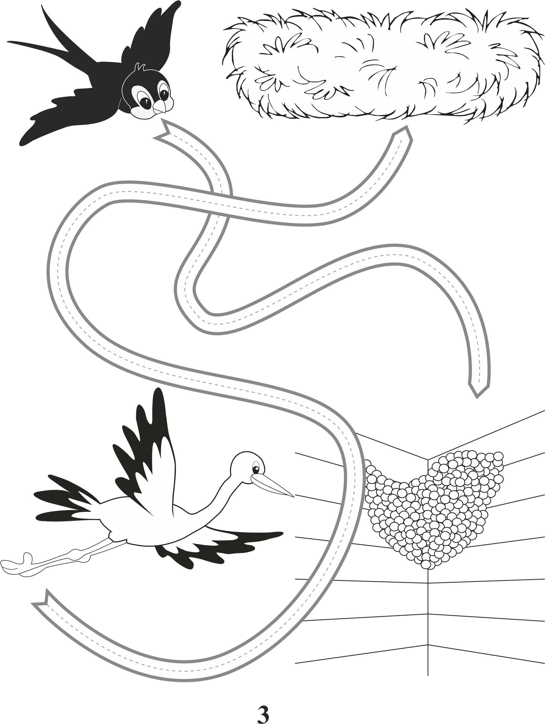

Policz jajka w gniazdach. Połącz w pary te gniazda, które mają tyle samo jajek.

